Iydd
รับเรื่องร้องเรียน ร้องทุกข์
สำนักปลัด
องค์การบริหารส่วนตำบลสำมะโรง
งานรับเรื่องร้องเรียน ร้องทุกข์ เป็นภารกิจหนึ่งของสำนักปลัด มีหน้าที่ในการรับเรื่องร้องเรียน ร้องทุกข์ ขอความอนุเคราะห์ หรือขอความเป็นธรรม แสดงให้เห็นและแจ้งเบาะแสการทุจริต ประพฤติมิชอบ ของข้าราชการภายในองค์การบริหารส่วนตำบลสำมะโรง
- เรื่องร้องเรียน ร้องทุกข์ ที่อยู่ในความรับผิดชอบของสำนักปลัด องค์การบริหารส่วนตำบลสำมะโรง
๑. เรื่องร้องเรียน ร้องทุกข์ กล่าวโทษบุคคลหรือข้าราชการ นักการเมือง มีพฤติกรรมที่ส่อไปในทางทุจริต การใช้อำนาจหน้าที่ ที่เอื้อประโยชน์แก่ท่านเอง หรือผู้อื่น การบริหารงานไม่โปร่งใส ไม่มีประสิทธิภาพ
2.เรื่องร้องทุกข์ ร้องเรียน ขอความอนุเคราะห์ต่างๆ เช่น ไฟฟ้า ถนน ขาดแคลนแหล่งน้ำใช้อุปโภค บริโภคต่างๆ และอื่นๆ
๓.เรื่องที่ประชาชนแสดงความคิดเห็นและเสนอแนะเกี่ยวกับการจัดกิจกรรม และนโยบายการบริการ และรับให้คำปรึกษาเกี่ยวกับกฎหมายทั่วไปแก่ประชาชน

ขั้นตอนในการปฏิบัติ
ประชาชนสามารถร้องเรียนหรือร้องทุกข์ได้โดยตรงที่สำนักงานปลัด ชั้น ๑ อบต.สำมะโรงหรือส่งเรื่องร้องเรียนมาที่ สำนักงานองค์การบริหารส่วนตำบลสำมะโรง อ.เมือง จ.เพชรบุรี 76000 หรือที่ www.summarong.go.th

การให้ความช่วยเหลือ
และขั้นตอนการปฏิบัติ
๑.ลงทะเบียนรับเรื่อง โดยจำแนกว่ามาจากส่วนราชการ/หน่วยงาน หรือองค์กรใด ระบุชื่อผู้ร้อง ผู้ถูกร้อง และเรื่องที่ร้องเรียน
๒. จัดทำบันทึกเสนอผู้บริหาร ผู้มีอำนาจวินิจฉัยสั่งการ โดยระบุเงื่อนเวลาไม่เกิน ๑๕ วัน และให้ความคุ้มครองต่อผุ้ร้องเรียน
3. ประสานหน่วยงาน หรือบุคคลผู้ที่เกี่ยวข้องพิจารณาดำเนินการต่อไป
4. แจ้งเรื่องแก่ประชาชนผู้ร้องเรียน



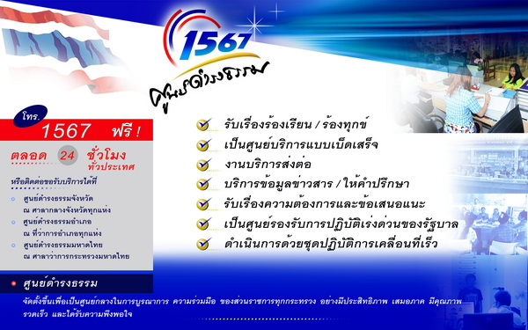

ศูนย์ดำรงธรรมตำบลสำมะโรง โทร. ๐๓๒ – ๔๗๔๙๑๕ – ๖ เว็ปไซต์ www.summarong.go.th

